Группа «Ягодка» (5-7) лет
С целью расширения знаний ребенка о космическом пространстве рекомендуем познакомить детей с планетами, входящими в солнечную систему.
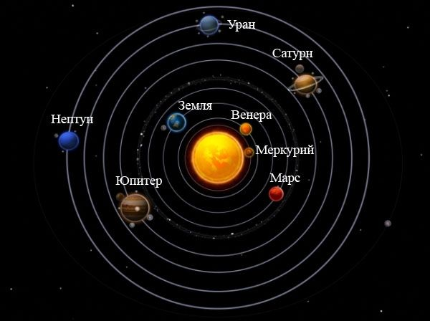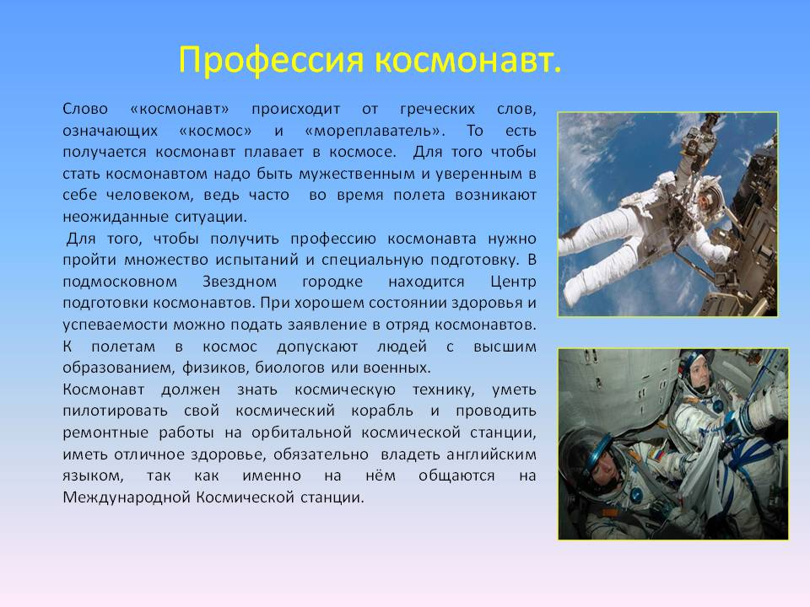

Побеседовать с детьми о первом космонавте - Ю.А. Гагарине, о важности профессии космонавта. Объяснить ребенку, почему празднуют День космонавтики, что это за праздник. Рассмотреть картинки и иллюстрации с изображением космоса, космонавтов и космической техники. Объяснить ребенку значение слов: взлет, посадка, старт, приземление, скафандр, шлем.
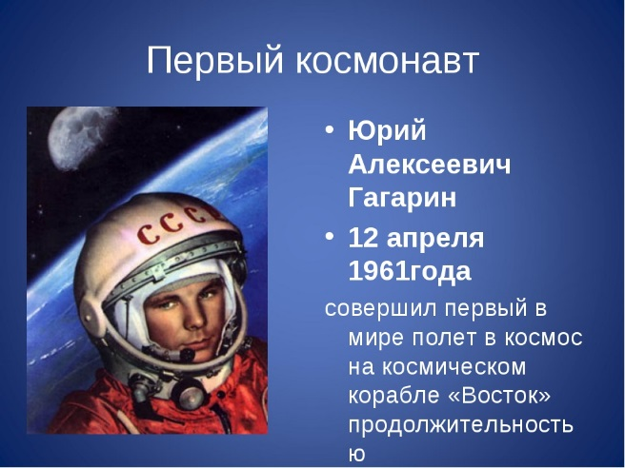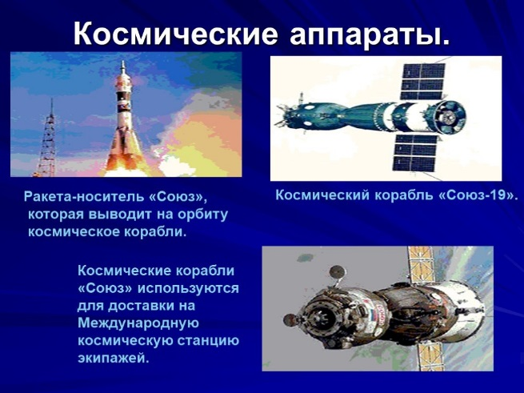

Предложите ребёнку рассмотреть репродукции картин: С.Герасимова «Лед прошёл».
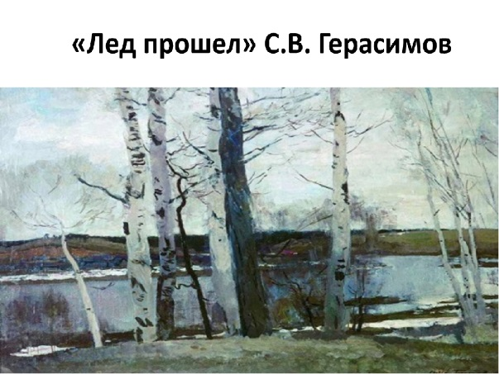
Помогите ребёнку определить, изображенные признаки весеннего периода. (Таяние снега, длительность светового дня, пробуждение первых растений и т. д.)
Предлагаем продолжить решение примеров на сложение и вычитание в пределах 10

7 + 1 =
1 + 5 =
8 – 3 =
3 + 6 =
10 – 6 =
5 + 2 =
4 + 5 =
7 – 5 =
9 – 4 =
9 – 7 =

А также рекомендуем закрепить знания о задаче и её решении.

- Ира прочитала 6 книг, а Петя 3 книги. Сколько всего книг прочитали дети?
2. В вазе лежало 5 груш, положили ещё 4 груши. Сколько груш стало в вазе?
3. На первом окне стояло 2 горшка с цветами, а на втором окне – 7 горшков.
Сколько горшков с цветами стояло на окнах?
4. На ветке сидели 6 птиц. 2 птицы улетели. Сколько птиц осталось на ветке?
5. В пакете 7 яблок. 3 яблока съели. Сколько яблок осталось в пакете?
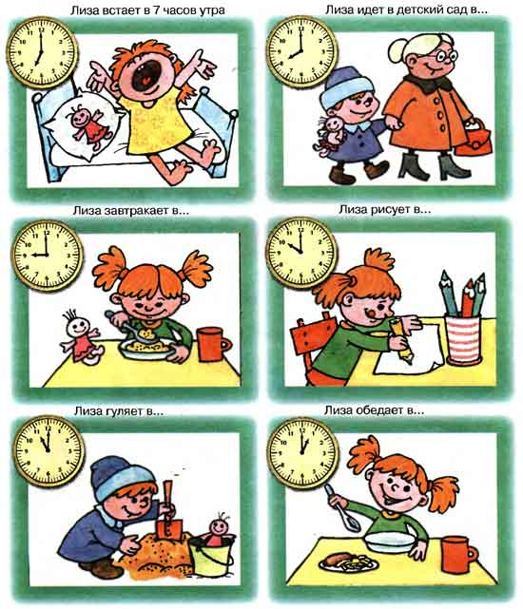
Продолжать закреплять знания
детей о времени.
Например: Определи который час?

Помогите ребенку освоить умение подбирать родственные слова, подбирать к словам антонимы, признаки. Для этого предложите поиграть в словесные игры:
«Подобрать родственные слова» (космос - космический, космонавт, космодром, космонавтика)
«Подбери признак» (космонавт (какой?) — сильный, смелый, отважный, мужественный, крепкий, здоровый, любознательный, дисциплинированный, ответственный, решительный)
«Измени по образцу» ( Солнце – солнечный, космос – …(космический), спутник – … (спутниковый), луна – … (лунный), орбита – … (орбитальный), звезда - … (звёздный)).
«Скажи наоборот» (Взлететь – … (приземлиться), ярко – … (тускло), темно - … (светло), прилететь - … (улететь), далеко - … (близко), высоко - … (низко), медленно - … (быстро)).

Перед выполнением следующего задания предложите ребенку поупражняться в составлении предложений. Например: Составить предложение из слов: В, космонавт, летит, ракете (Космонавт летит в ракете)
Звёзды, светят, небе, на.
В, корабль, космический, полёт, отправляется.

Продолжайте знакомить ребенка с буквами алфавита. Закрепите знания о твёрдых, мягких согласных звуках и ударных гласных.
Провести звуковой анализ слов: гуси, сумка, щенок, форма.
(Твёрдый согласный – синий; мягкий; согласный - зелёный; гласный - красный)

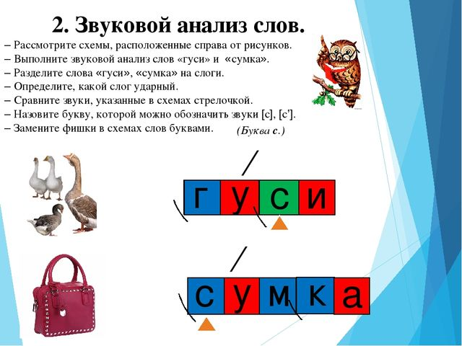

Поупражнять в чтении слогов, слов.

С целью приобщения к произведениям художественной литературы рекомендуем познакомить ребенка с художественными произведениями:
Песенки: «Веснянка» (украинская, обр. Г. Литвака), «Как у наших у ворот».
Сказки: Н. Носов «Незнайка на луне»
Рассказы и повести: Я. Тайца «Послушный дождик», В. Баруздин «Первый в космосе», К. Булычёв «Тайна третьей планеты»
Стихи: Э.Мошковской «Обида», А. Шевченко «Весна мастерица», С. Городецкий «Весенняя песенка»
После прочтения побеседуйте с ребенком о содержании, главных героях.

Развитие художественно-эстетических навыков формируется в аппликационной и изобразительной деятельности. Поэтому создание несложных композиций вызовет у ребёнка интерес к работе с бумагой и ножницами. Во время рисования напомните ребёнку о технике безопасности при работе с ножницами, правила работы с красками, кистью, клеем.
